 „BORUŽĖ“ GRUPĖS UGDYMO(SI) PLANAS
2021-01-25/2021-01-29
TEMA: „NORIU BŪTI SVEIKAS IR SAUGUS“

TIKSLAS: supažindinti vaikus su sveiku maistu ir saugiu elgesiu lauke.
UŽDAVINIAI:
- supažindinti vaikus su sveiko maisto piramide, vitaminais;
- aptarti saugaus elgesio taisykles lauke.

Veikla

Ugdyti ir formuoti sveikus mitybos įpročius svarbu nuo ankstyvos vaikystės – šiandien tai žino kiekvienas.

Siūlykite kuo daugiau vaisių. Vaiko trauką saldumynams mažinkite siūlydami džiovintus vaisius, bananus, vaisines juosteles, uogas. Pateikite gausų vaisių rinkinį, kad vaikas pats galėtų pasirinkti.

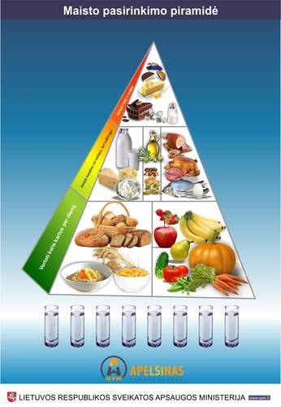

Su vaikais namuose suraskite maisto produktų iš maisto pasirinkimo piramidės, pabandykite sudėlioti savo piramidę.

Į vieną dubenėlį suberkite makaronus ir pupas (arba kitas turimas kruopas), sumaišykite, pasiūlykite vaikams juos atskirti, surūšiuoti į atskirus dubenėlius.

Paklausykite dainelės. Paklausę dainelės „Vaisiai ir daržovės“, paklauskite vaikų, kokie jų yra mėgstamiausi vaisiai ir daržovės.

https://www.youtube.com/watch?v=IYHPpAKc-mM&feature=youtu.be&ab_channel=Dain%C5%B3Karusel%C4%97.TV

Pabandykite eksperimentą

„Piešimas su pienu“ - eksperimentas lengvai įgyvendinamas, o įspūdžių bus daug.

http://www.kuriavaikai.lt/u/uzsiemimu-idejos-ir-fotoreportazai/params/post/937271/piesimas-ant-pieno-fantastiskas-eksperimentas-su-vis-kitokiu-rezultatu

Išsispauskite šviežių vaisių sulčių.



Žiema – gražus bei smagus metų laikas, o ypač mažiesiems. Šiais metais vaikai sulaukė daug sniego, nes šaltasis paros laikas džiugina sniego gausa ir linksmybėmis. Tačiau kokia žiema bebūtų, nevertėtų pamiršti, kad vaikučių lauke tyko daug pavojų. Pašnekėkite su vaikais, kokie pavojai gali nutikti žiemą.

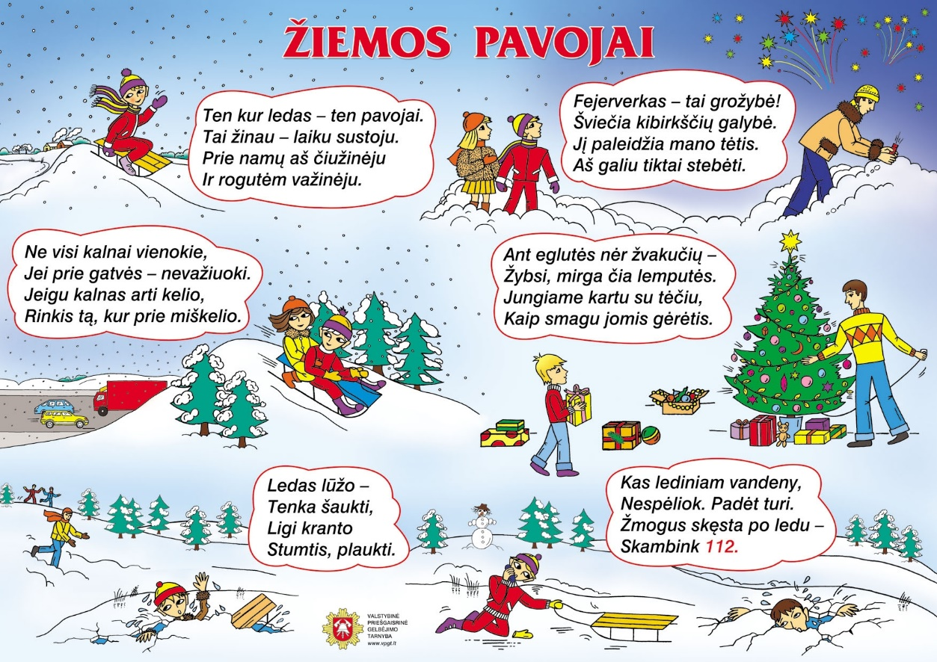

Nuo kalniuko smagu leistis ne tik mums visiems, bet ir seniui besmegeniui. Padarykite darbelį pagal pavyzdį.

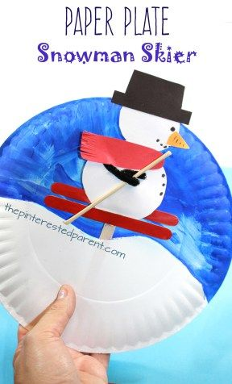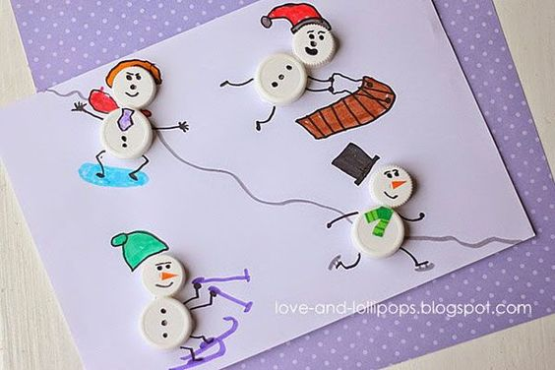

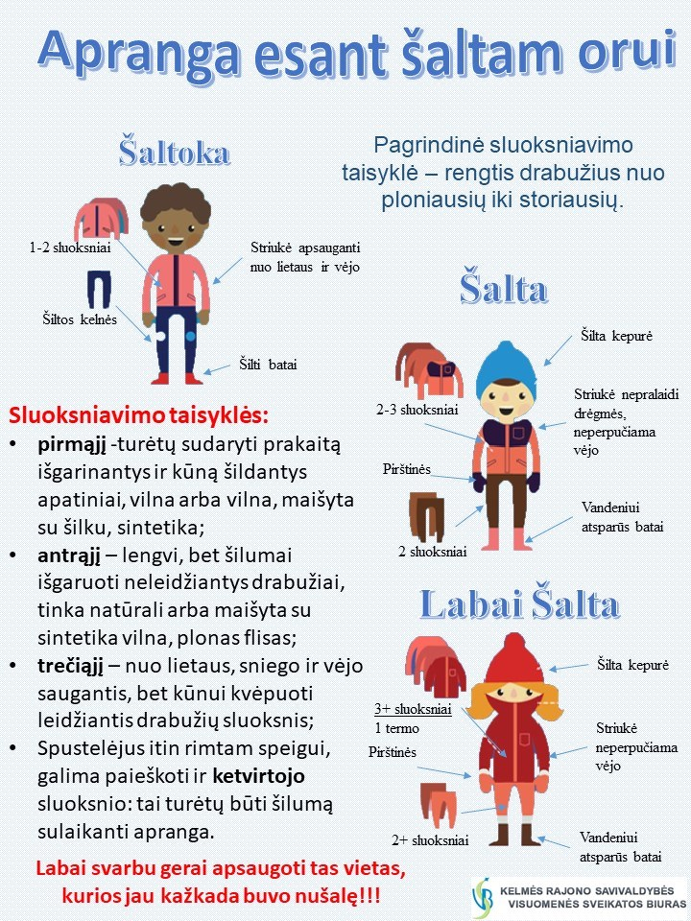

Aprenkite vaikučius pagal oro sąlygas ir keliaukite į lauką leistis nuo kalnų.

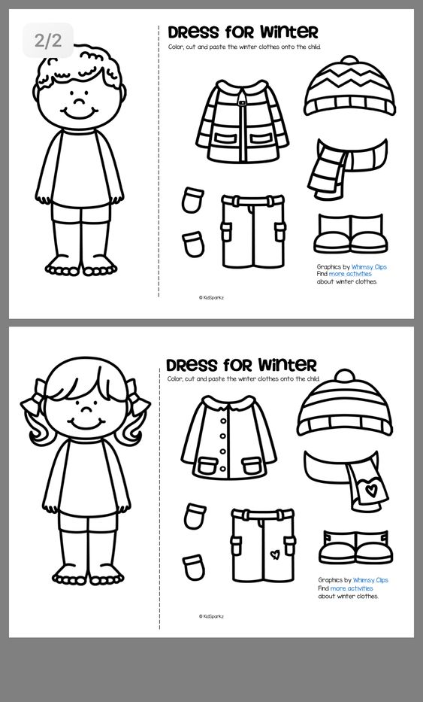

Žiemos pavojai

https://www.youtube.com/watch?v=StIZRdjv2Zk&ab_channel=Ugniagesi%C5%B3Gelb%C4%97toj%C5%B3Mokykla
IKT žiūrėti mokomuosius filmukus „Saugiai elgtis gatvėje vaikus moko Amsis“, juos aptarti
https://www.youtube.com/watch?v=Sbghk_4qWAA (kelyje)
https://www.youtube.com/watch?v=WGEoaOWszqQ (pėsčiųjų perėja)
http://www.youtube.com/watch?v=tQy-bKH3Y2g (nežaisk gatvėje)
https://www.youtube.com/watch?v=xIckepjCK2k (skriauda)

